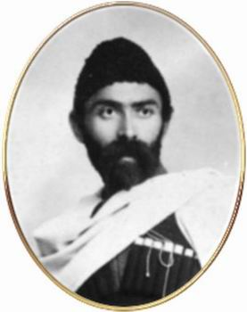
АРВÆРДЫН
С НАЧАЛОМ УЧЕБНОГО ГОДА!

Хетæгкаты Костайы номыл 13 скъола.
Газет цæуын райдыдта Рухæны мæйы 2008 азы.
№5

Ацы номыры:
- «Здравствуй, ШКОЛА!»
- Школа МИРА-23
- Муниципальный семинар
4.Межрегиональная исследовательская конференция
«Хетагуровские чтения»

День знаний в МБОУ СОШ 13 им.К.Хетагурова давно стал символом добрых начинаний, новых открытий и смелых экспериментов. Это яркий и волнующий праздник, который дорог каждому из нас.Это торжественный день для учащихся, учителей,родителей и прежде всего для первоклассников, для которых в этот день прозвенел первый в их жизни школьный звонок. Двери нашей школы вновь распахнулись, чтобы дать старт новому учебному году, который, мы уверены, станет для всех плодотворным и богатым на знания, открытия, творчество и достижения!
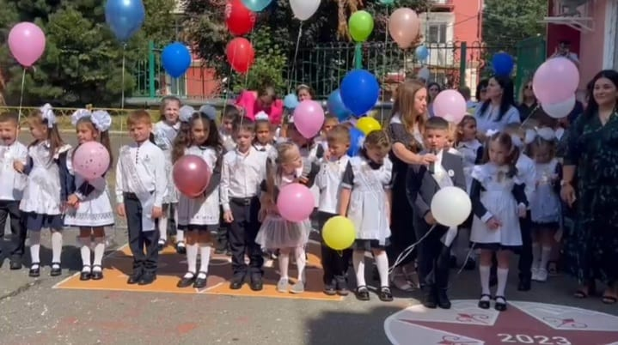
ШКОЛА МИРА -2023
с 19 по 22 сентября учащиеся в МБОУ СОШ 13им.К.Хетагурова ежегодно на протяжении уже 12-ти лет принимают участие в миротворческой акции «Неделя мира», посвященной Международному дню мира , организованной Движением юных миротворцев РСО-АЛАНИЯ. Организаторами «Недели мира — 2023» и 12 -го слета юных миротворцев стали: отдел патриотического воспитания детей Центра дополнительного образования г. Владикавказа; Движение юных миротворцев РСО-Алания; Представительство Международного общественного фонда «Российский фонд мира» в РСО-Алания; региональное отделение партии Единая Россия.Четыре насыщенных событиями, мероприятиями, встречами и экскурсиями дня составили рабочую программу «Недели мира-2023».
В ходе слета делегациям школ были вручены Свидетельства «Школа мира – 2023». Почетное звание «Школа мира» присвоено учебным заведениям республики активно работающим по Междисциплинарной программе «Движение юных миротворцев и «Школ мира» по решению Совета ветеранов Музея миротворческих операций при МИОО г. Москва.
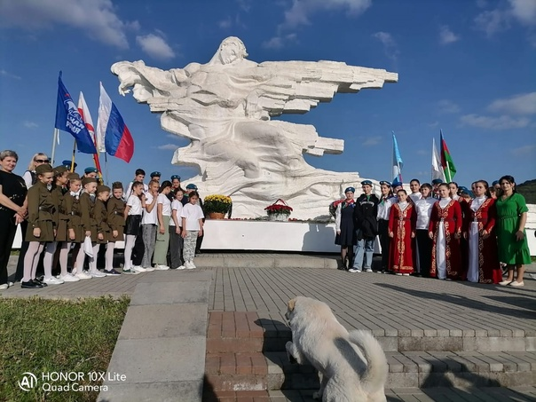
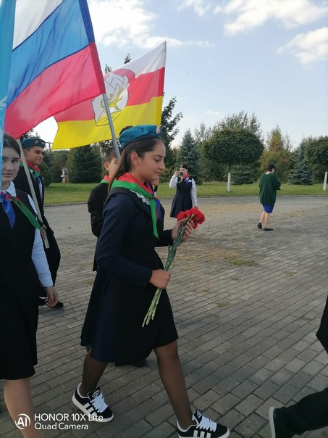
СЕМИНАР «Музейно-педагогическая деятельность в школе»
24 ОКТЯБРЯ В МБОУ СОШ 13 им.К.Хетагурова прошел муниципальный семинар для учителей осетинского языка "Музейно-педагогическая деятельность школьного краеведческого музея в контексте реализации требований программы воспитания" .
Рководитель музея Танделова Р.Б. рассказала об использовании музейных предметов в целях образования и воспитания, комплектовании фонда, изучении музейных документов, учете музейных предметов, хранении коллекций.
Организация работы школьного музея включает в себя основные виды деятельности: поисковая работа, работа с фондами, экспозиционная,образовательно-просветительская, экскурсионная . В рамках работы семинара учитель осетинского языка Валиева Н.Г. провела мастер-класс .Всего в семинаре приняло участие 38 человек – сотрудников образовательных учреждений г. Владикавказ.
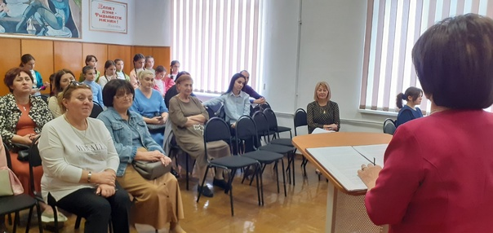
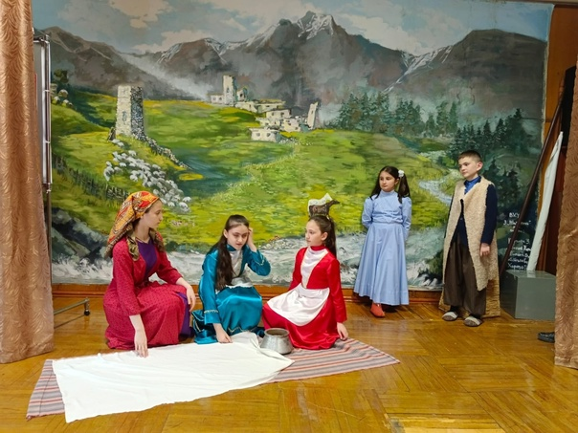

Межрегиональная исследовательская конференция «Хетагуровские чтения»

11 октября в МБОУ СОШ 13 им.К.Хетагурова прошла ежегодная научно-практическая конференция «Хетагуровские чтения».Участники представили
Работы в трех номинациях:»Осетинский язык», «Осетинская литература», «Краеведение». Всего было представлено около 50 работ не только из Северной Осетии , но и других республик Северного Кавказа.

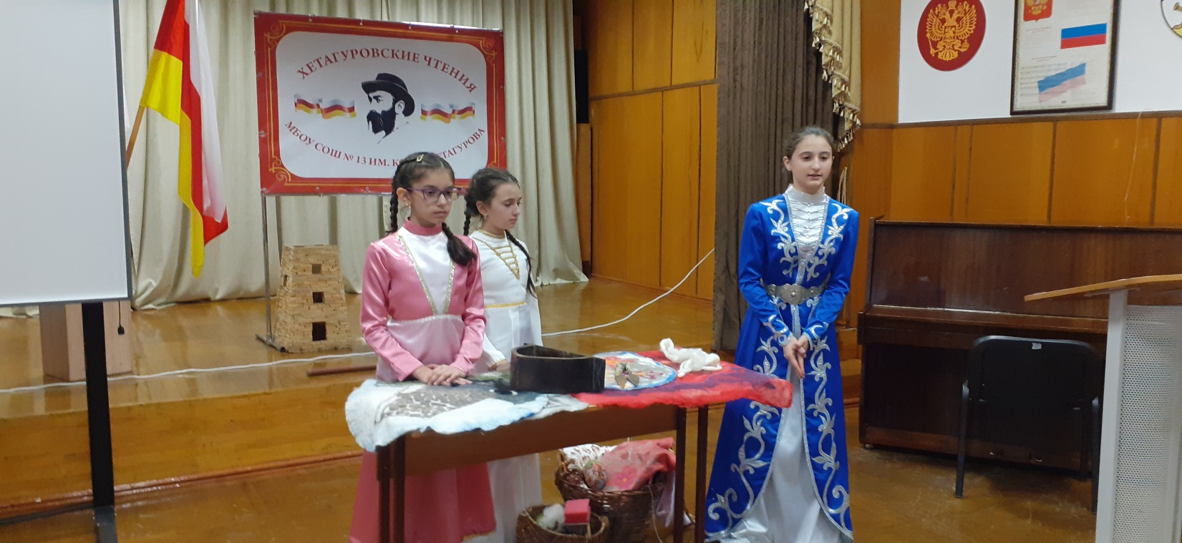

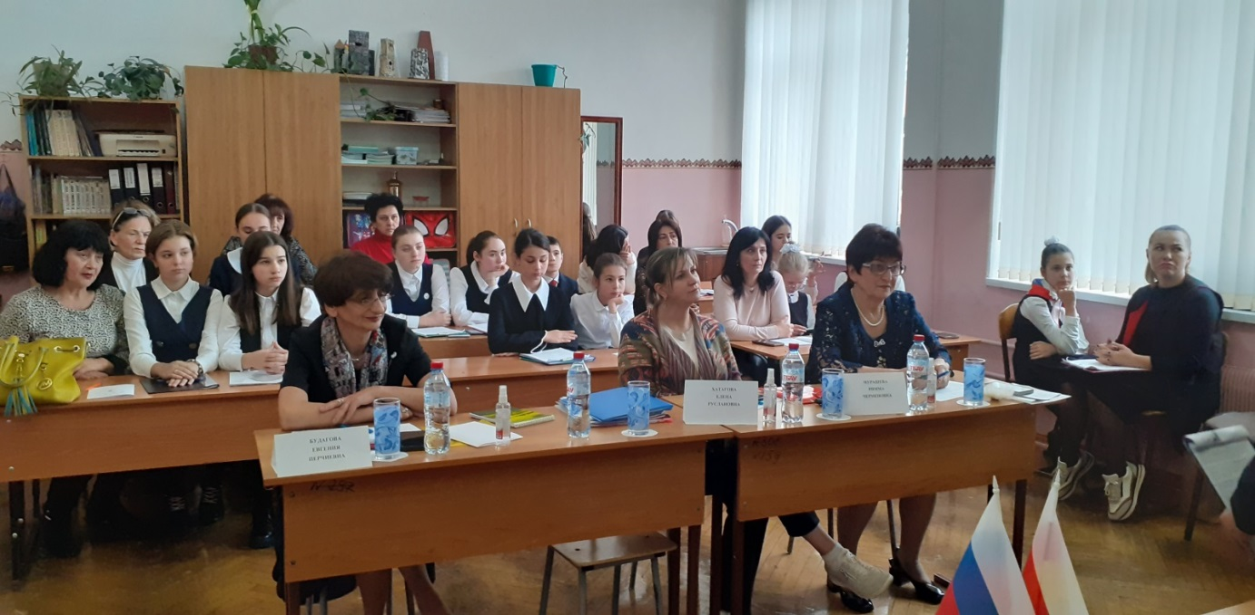
- Газет уагъд цæуы Хетæгкаты Къостайы номыл скъолайы ахуыргæнджыты хъæппæрисæй. | Сæйраг редактор  Бесолты Рита | Газеты цы æрмæджытæ рацæуа, уыдоныл бæрнондзинад хæссынц сæ автортæ.
С ДНЕМ УЧИТЕЛЯ!
5 октября учащиеся МБОУ СОШ 13им.К.Хетагурова встречали педагогов цветами.словами благодарности, улыбками и аплодисментами. В школе по традиции прошел ДЕНЬ УЧЕНИЧЕСКОГО САМОУПРАВЛЕНИЯ.
Учащиеся пробовали себя в непростой роли учителя и проводили креативные уроки.Обязанности завучей и директора исплняли члены Ученического самоуправления «Нæ фыдæлты ныхас» Багаев Азамат, Дзарахохов Сармат, Баскаева Виктория, Газданова Милана.
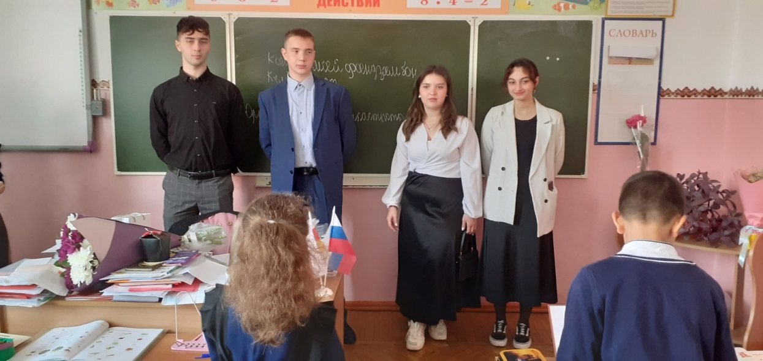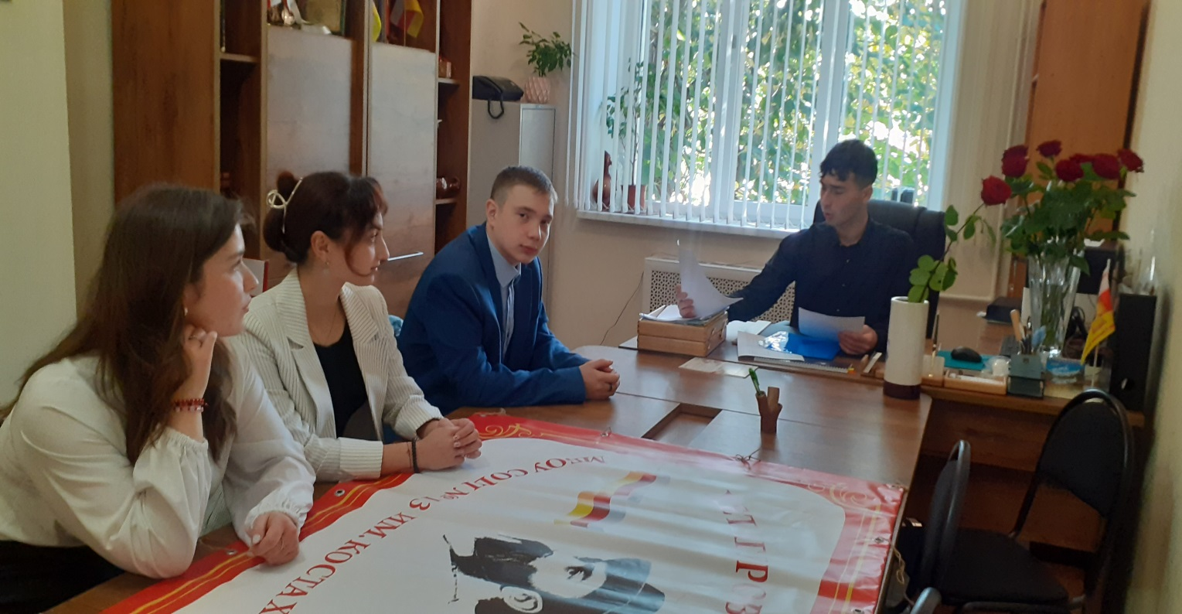

Надо сказать,ребята прекрасно справились: провели уроки интересно и занимательно, после уроков всех учителей пригласили в актовый зал на праздничный концерт.
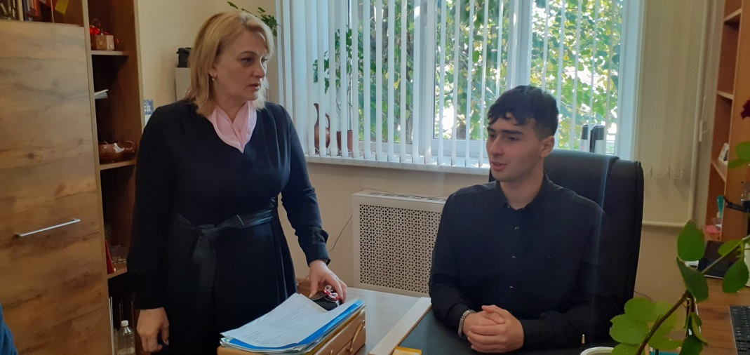

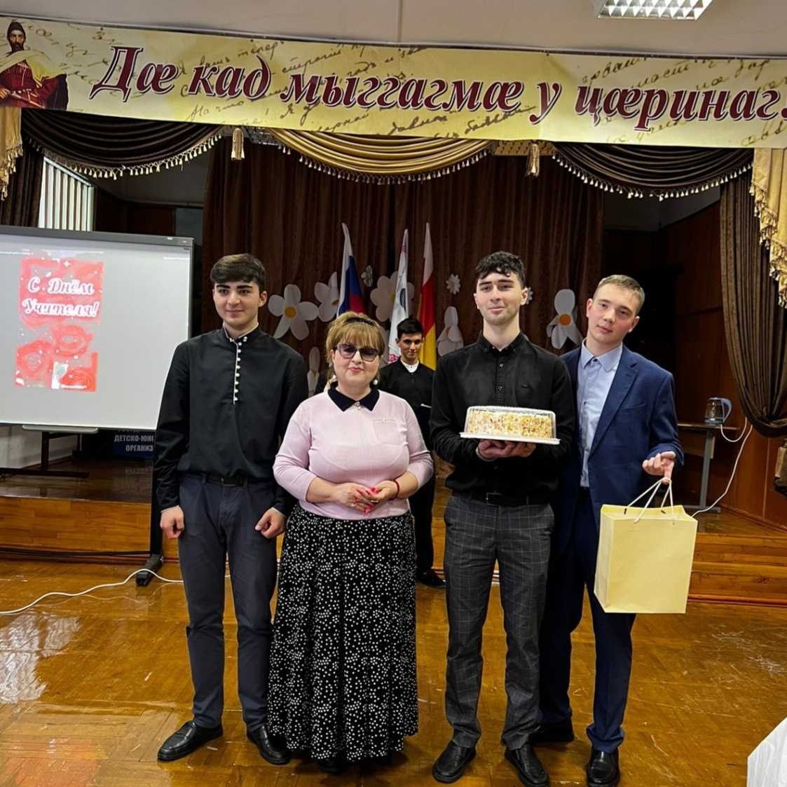
Поздравляем с победой школьный хореографический ансамбль «НАМЫС»!
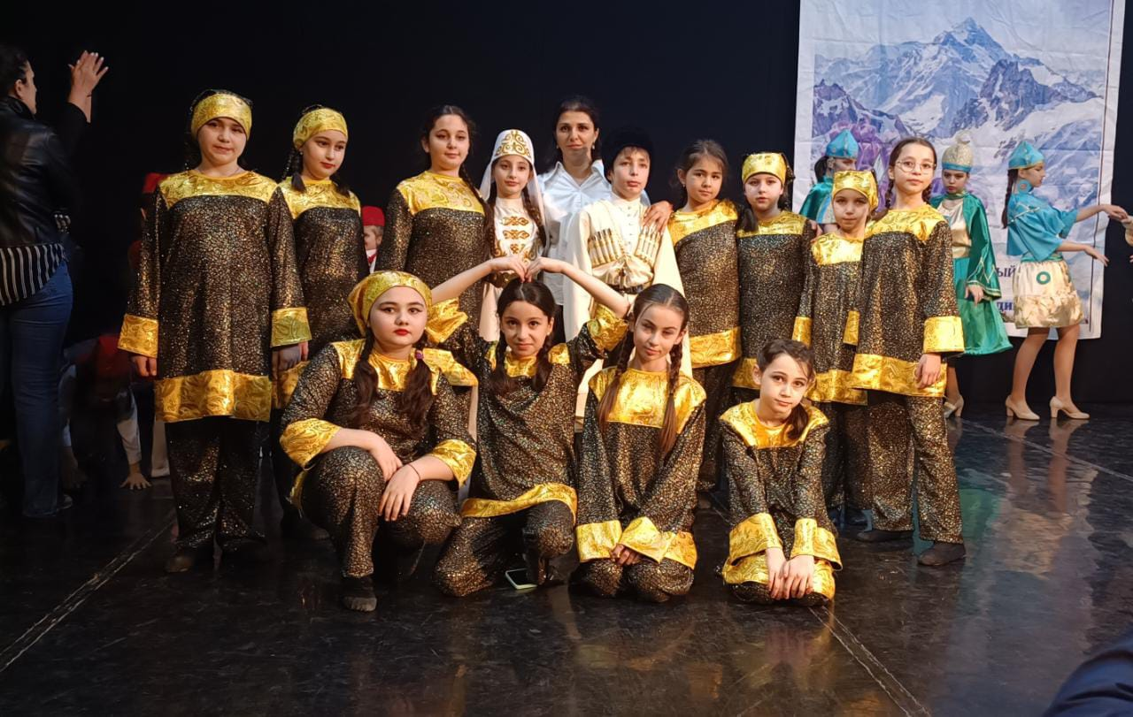
ПОЗДРАВЛЯЕМ ЦХОВРЕБОВУ МАРИЮ, МИСС «НОГДЗАУ»
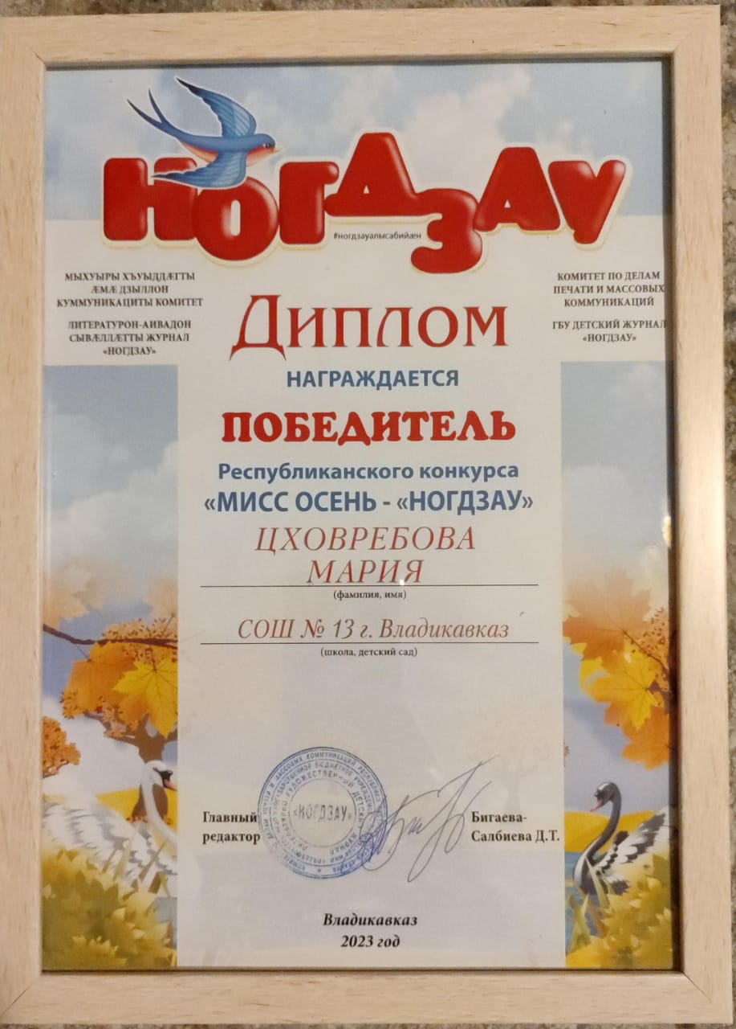
• Газет уагъд цæуы Хетæгкаты Къостайы номыл скъолайы ахуыргæнджыты хъæппæрисæй.
Сæйраг редактор Бесолты Рита. Газеты цы æрмæджытæ рацæуа, уыдоныл бæрнондзинад хæссынц сæ автортæ.

